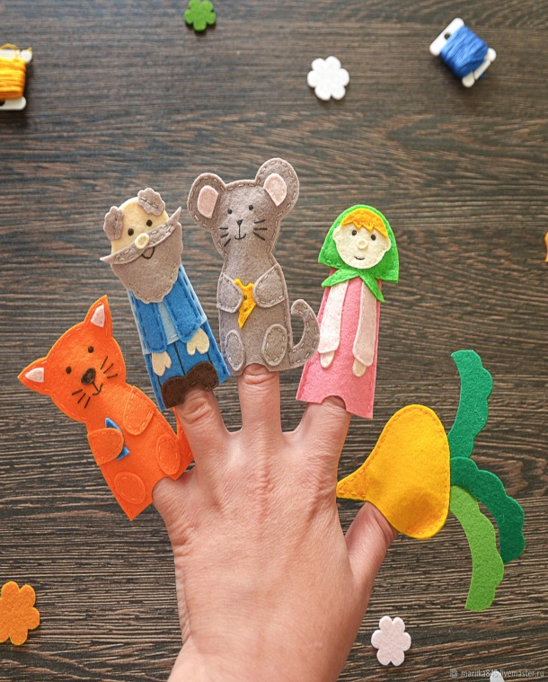
«Театр на кончиках пальцев»
Ведущей деятельностью детей дошкольного возраста является игра. Родители покупают всевозможные новомодные игрушки, чтобы только дети правильно и своевременно развивались, т.к. мало кто задумывается о том, что уникальный и проверенный временем развивающий инструмент, пальчиковый театр, находится —всегда под рукой, а вернее — на руке! Еще В. А. Сухомлинский писал: «Истоки способностей и дарований детей – на кончиках их пальцев. От пальцев, образно говоря, идут тончайшие ручейки, которые питают источник творческой мысли».
В основе пальчикового театра — движения рук, сопровождающиеся рифмой, стихотворением, рассказом, сказкой. Фигурки для театра могут быть куплены, а можно их сделать самостоятельно, подключив к этому детей, — такие игрушки будут уникальными и неповторимыми. Можно связать из ниток, слепить из пластилина, глины или теста, склеить из бумаги, сделать из папье-маше, даже старые перчатки и варежки могут стать артистами — вариантов очень много.
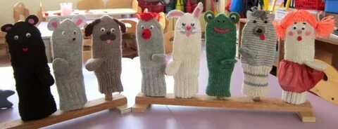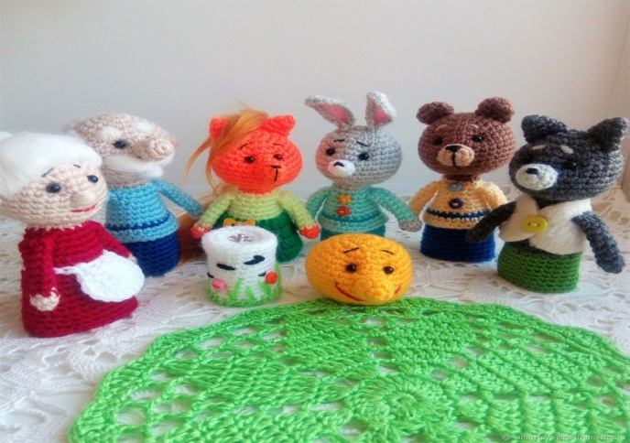
Главная задача пальчикового театра заключается в том, чтобы стимулировать ребенка надевать себе на пальчики фигурки и пытаться рассказать сказки (разные, можно дать возможность ребенку самому придумать сюжет). Стимулирование кончиков пальцев, ведет к развитию речи. Подражание движениям рук, игры с пальцами ускоряют процесс речевого и умственного развития ребенка. Об этом свидетельствует не только опыт и знания многих поколений, но и исследования физиологов, которые доказали, что двигательные импульсы пальцев рук влияют на формирование «речевых» зон и положительно действуют на всю кору головного мозга ребенка. Поэтому развитие рук помогает ребенку хорошо говорить, подготавливает руку к письму, развивает мышление.
Таким образом, пальчиковый театр – это не просто игра, а еще и прекрасное средство для интенсивного развития речи детей, обогащения словаря, а также развития мышления, воображения, внимания и памяти, что является психологической основой правильной речи.
Подготовила логопед ОППП
Вострикова Е.Ю.
с использованием Интернет-ресурсов.

